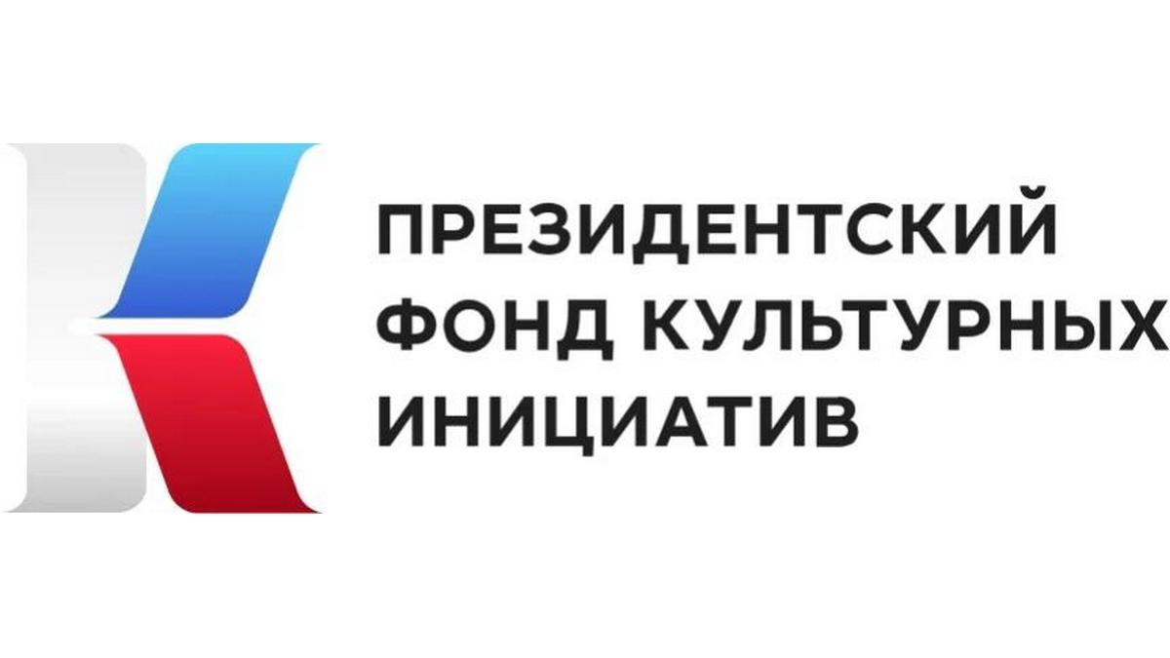

**Министерство культуры Курской области**

**Областное бюджетное профессиональное образовательное учреждение «Курский колледж культуры»**

**Региональный творческо-просветительский фестиваль «Сохраним звуки народного фольклора» на грант Президентского фонда культурных инициатив**

**ПРОГРАММА**

**Регионального круглого стола по проблемам состояния, актуальности и развития инструментального творчества на народных фольклорных инструментах**

***«Социокультурные горизонты развития исполнительства на народных инструментах в Курском регионе»***

**12 октября Курский колледж культуры**

**Цель:** определение состояния, актуальности и активизация развития инструментального творчества на народных фольклорных инструментахв Курском регионе.

**Задачи**:

- вовлечение и координация деятельности руководителей фольклорных ансамблей ДШИ, клубных учреждений, учреждений дополнительного образования по участию в Региональном проекте на грант ПФКИ **«Сохраним звуки народного фольклора»**

**-** организация обмена мнениями и опытом работы по проблеме**.**

**Курск, 2023**

**10.00 Регистрация фойе колледжа**

**11.00 Начало работы актовый зал**

**-** Приветствие директора колледжа Конорева А.И.

- Творческое приветствие участников. Вокальный ансамбль студентов 3 курса специальности Сольное и хоровое народное творчество ОБПОУ «Курский колледж культуры» руководитель Скорова Н.И.

Преподаватель колледжа, Почетный работник СПО РФ, Михеев С.А.

**11.15 -Выступления участников**.

1. «*Опыт работы ОБПОУ «Курский колледж культуры» по сохранению и развитию фольклорного инструментального исполнительства»* – преподаватель Карнасевич Е.В.

2. «История *фольклорных инструментов, бытовавших в Курском регионе»* - руководитель фольклорного ансамбля «Ларец» ОБУК «Курский Дом народного творчества», заслуженный работник культуры РФ, «Лауреат премии Правительства РФ «Душа России», Кунавина Анна Вениаминовна.

3. «*Использование инструментального фольклора в традиционных обрядах и праздниках» - преподаватель ОБПОУ «Курский колледж культуры*» Горяинова Ольга Владимировна.

4. *«Воспитательная роль фольклора и интеллектуального творчества в ДШИ» - д*иректор ОБОУ ДО «Обоянская детская школа искусств» Алтунин Александр Иванович. Заместитель директора по воспитательной работе Чупина Екатерина Александровна.

*5.«Сохранение инструментальных традиций Курской области в рамках деятельности культурно-досуговых учреждений региона»* - главный специалист ОБУК «Курский Дом народного творчества», кандидат искусствоведения, Цветкова Елизавета Викторовна.

6. «*Проблемы развития инструментального фольклорного исполнительства в Курском регионе и пути их решения»*

*-*преподаватель ОБПОУ Курский колледж культуры, Почетный работник СПО РФ, Михеев Сергей Александрович*.*

- руководитель инструментального коллектива «Криница», Шестопалов Евгений Евгеньевич, преподаватели колледжа, ОБПОУ «Суджанский колледж искусств им. Н.В. Плевицкой» Шестопалова Ирина Анатольевна, Сухорукова Светлана Валерьевна.

**12.20 -12.50 перерыв**

**12.50- 15.00 Мастер-классы** - **актовый зал**

**1.** **«Изготовление и методика преподавания игры на традиционных духовых инструментах юга Курской области»** Шестопалов Евгений Евгеньевич - руководитель инструментального коллектива «Криница» ОБПОУ «Суджанский колледж искусств им. Н.В. Плевицкой», Шестопалов Евгений Евгеньевич.

**2. «Основные этапы обучения игре на народных духовых инструментах»** Михеев Сергей Александрович преподаватель ОБПОУ «Курский колледж культуры», Почетный работник СПО РФ.